 PRESSEMITTEILUNG

G800 – DER INNOVATIVE EINBAU-DAMPFBACKOFEN VON GORENJE
WENN SMARTES KOCHEN DEN FEIERTAG ERLEICHTERT
Moderner Bedienkomfort, präzise Gartechnologien und ein integrierter FullSteam-Dampfgarer machen die G800 Serie zum vielseitigen Küchenzentrum für anspruchsvolle Festmenüs und den Alltag.
Wien, November 2025. Weihnachten ist für viele Familien die intensivste Zeit im Jahr: Man kocht mehr, man kocht aufwendiger, und man kocht oft für mehrere Generationen. Dabei hilft ein Gerät, das Zuverlässigkeit, Präzision und einfache Bedienung verbindet. Die neue Gorenje G800 Einbaubackofen-Serie wurde genau dafür entwickelt – als moderne Kombination aus Design, Nachhaltigkeit und intelligenten Funktionen, die den Küchenalltag spürbar erleichtern.
Über das VisionPlus-Display lassen sich Programme intuitiv auswählen, während das Auto-Menü Rezepte, Garzeiten und Temperaturen automatisch optimiert. Besonders wichtig innerhalb der Serie: das Modell mit integriertem FullSteam-Dampfgarer. Diese Funktion ermöglicht schonendes Garen, erhält Vitamine und sorgt dafür, dass Gemüse, Fisch und Beilagen sichtbar frischer und aromatischer auf den Tisch kommen – ein echter Vorteil bei festlichen Menüs.
Für knusprige Ergebnisse ohne zusätzliches Fett steht AirFry bereit, und GratinDuo sorgt auf Wunsch für perfekt überbackene Krusten. Der Festtagsbraten gelingt dank Bratthermometer punktgenau, AutoBake unterstützt mit über 70 getesteten Programmen, und die pyrolysefesten Teleskopführungen erleichtern die Handhabung und Reinigung. Über ConnectLife lässt sich der gesamte Backofen schließlich auch bequem per App steuern – egal, wo man gerade ist.
Mehr Gelassenheit in der Küche
Der Gorenje G800 zeigt, wie moderne Küchentechnik den Feiertag entspannen kann. Er übernimmt viele komplexe Schritte automatisch, unterstützt bei zeitkritischen Gerichten und liefert verlässlich gleichmäßige Ergebnisse. Für Familien bedeutet das vor allem eines: mehr Zeit für das Wesentliche – und ein Festessen, das sicher gelingt.

Die innovativen Features im Detail:
VisionPlus – Intuitive Steuerung für jedes Festmenü
Das übersichtliche Farbdisplay des VisionPlus-Systems macht die Bedienung besonders einfach. Mit dem Auto-Menü und einer umfangreichen Rezeptbibliothek übernimmt der Backofen wesentliche Schritte selbst: Programme, Garzeiten und Temperaturen werden automatisch angepasst. So gelingen Weihnachtsbraten, Fischgerichte oder Desserts zuverlässig – auch wenn es in der Küche hektisch wird.
FullSteam – Schonend garen für bessere Ergebnisse
Mit der FullSteam-Funktion lassen sich Gemüse, Fisch oder Beilagen besonders nährstoffschonend zubereiten. Durch Dampfgaren bleiben Vitamine und Aromen weitgehend erhalten – ein Vorteil, der sich gerade bei mehrgängigen Festessen bemerkbar macht.
AirFry – Knusprig ohne zusätzliches Fett
Für Beilagen oder schnelle Snacks bietet AirFry eine fettarme Alternative zu klassischen Frittiermethoden. Die intensive Heißluft sorgt für eine gleichmäßig knusprige Oberfläche, unterstützt durch das spezielle Netzbackblech.
GratinDuo – Flexibles Überbacken
Mit GratinDuo können der obere und der untere Grill flexibel angesteuert werden. Das ermöglicht präzises Karamellisieren und Überbacken – praktisch für Gratins, Lasagne oder Krusten auf Fleischgerichten.
Bratthermometer – Präzision für große Braten
Das integrierte Bratthermometer misst die Kerntemperatur und steuert den gesamten Garprozess. Sobald das Optimum erreicht ist, schaltet der Ofen automatisch ab. Gerade bei großen Festtagsbraten schafft das Sicherheit und spart Zeit.
AutoBake – Über 70 getestete Programme
Die AutoBake-Funktion ist besonders hilfreich für all jene, die Rezepte nicht manuell einstellen möchten. Mehr als 70 vorinstallierte Programme funktionieren ohne Vorheizen – ideal für konstante, reproduzierbare Ergebnisse.
PyroProof-Teleskopführungen – Komfort auch bei der Reinigung
Die pyrolysefesten Teleskopführungen können während der Pyrolyse im Ofen bleiben. Das erleichtert die Reinigung und sorgt auch im laufenden Betrieb für eine sichere, komfortable Handhabung der Backbleche.
ConnectLife – Steuern, wo immer man ist
Mit der ConnectLife-App lassen sich alle Backofenvorgänge aus der Ferne überwachen und steuern. Ob Temperatur, Restzeit oder Programmwechsel – alles ist auch vom Wohnzimmer aus oder unterwegs möglich.

.

Über Hisense Gorenje Austria

Hisense Gorenje ist einer der größten Hersteller von Haushaltsgeräten in Europa. Die österreichische Niederlassung – seit Jänner 2023 offiziell die „Hisense Gorenje Austria GmbH“ – besteht mit eigenem Standort seit 1975, die Zentrale befindet sich in Wien. Hisense Gorenje Austria verzeichnete im Jahr 2024 einen Umsatz von rund 47 Millionen. Das Produktsortiment umfasst Kühl-/Gefriergeräte, Waschmaschinen, Waschtrockner und Wäschetrockner, Geschirrspüler, Küchengeräte, Küchen- und Haushaltskleingeräte, Warmwasserspeicher sowie Klimageräte. Ab 2025 vertreibt die österreichische Niederlassung auch die innovativen TV-Geräte aus dem Hause Hisense direkt.
Gorenje ist ebenfalls ein verlässlicher Partner im Einbaubereich (Backöfen bzw. Herde, Kochfelder, Dunstabzugshauben, Mikrowellen) und somit ein Vollsortiment-Anbieter für den Haushalt.
2018 wurde das Unternehmen ein Teil der Hisense Europe Group und profitiert somit vom Zugang zu den Ergebnissen umfangreicher F&E-Aktivitäten des Mutterkonzerns. Hisense, in China beheimatet und einer der weltweit führenden Hersteller von Unterhaltungselektronik, betreibt 16 Zentren für Forschung und Entwicklung. Rund fünf Prozent des Gesamtumsatzes werden investiert, um in allen Produktsegmenten ein Vorreiter für technologische Innovationen zu bleiben.

Zur Fotogalerie geht es hier:

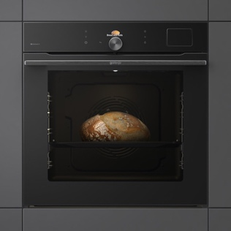 | G800 Dampfgarer BFS6148B  Der Einbau-Dampfgarer G800 vereint modernste Technologie mit intuitiver Bedienung und sorgt für perfekte Ergebnisse für Hobbyköche und Profis gleichermaßen.  © Hisense Gorenje Austria  https://filestation.bluforce.at:5001/sharing/Tj46LTNLd
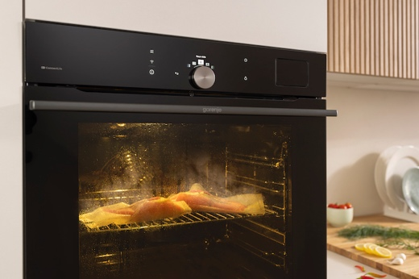 | G 800 Einbaubackofen mit integrierter Dampfgarfunktion: Durch Dampfgaren bleiben die Nährstoffe und bis zu 80 % mehr Vitamine erhalten als zum Beispiel beim Kochen von Gemüse in einem Topf.  © Hisense Gorenje Austria  https://filestation.bluforce.at:5001/sharing/q3whZKgUB
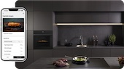 | Geführte Rezepte senden die idealen Einstellungen direkt an den Ofen – für perfekte Ergebnisse ohne Rätselraten. Benachrichtigungen zeigen den Fortschritt, und die Fernvorheizfunktion sorgt für eine startbereite Küche.  @Hisense Gorenje Austria  https://filestation.bluforce.at:5001/sharing/qX7kBFCSw
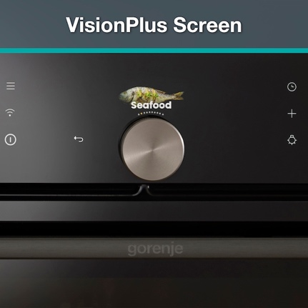 | G 800 Einbaubackofen Vison Plus Screen: Intuitive Bildschirmbedienung mit Farbdisplay  © Hisense Gorenje Austria  https://filestation.bluforce.at:5001/sharing/8wngv94d6
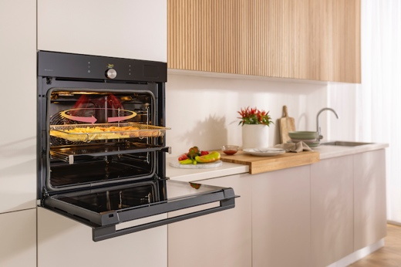 | G 800 Einbaubackofen AirFry Funktion: Diese intensive Heißluft Backmethode erzeugt eine perfekt knusprige, goldene Kruste ohne zusätzliches Fett.  © Hisense Gorenje Austria  https://filestation.bluforce.at:5001/sharing/LJUxKIVEO
 | Andreas Kuzmits, Geschäftführer von Hisense Gorenje Austria.  @Hisense Gorenje Austria  https://filestation.bluforce.at:5001/sharing/qjtQrMuGn

Kontakt:
Nicole Madaras
Hisense Gorenje Austria GmbH
T: +43 660 9293866
nicole.madaras@gorenje.com

Ursula Wirth
bluforce Markkomm
T: +43676 83786212
u.wirth@bluforce.at

